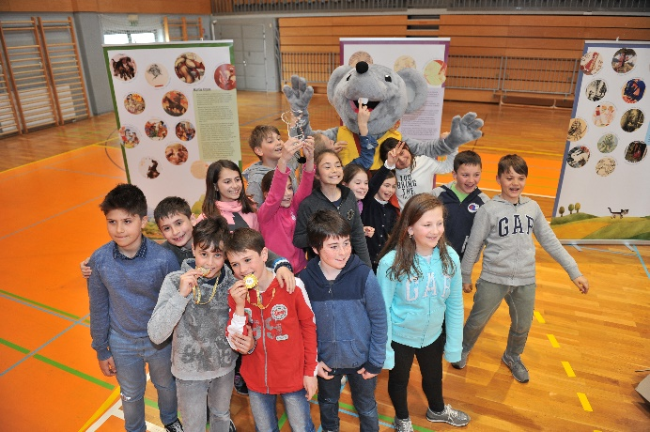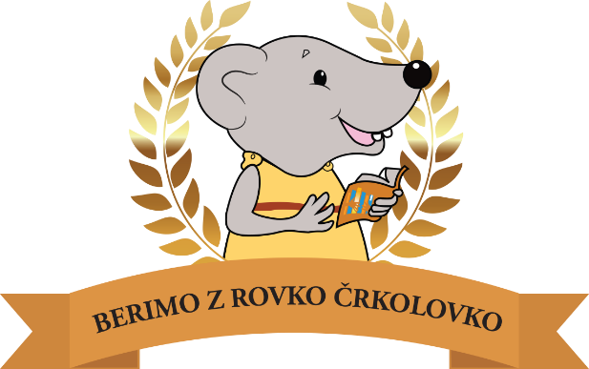

**Berimo z Rovko Črkolovko**

V Osrednji knjižnici Srečka Vilharja ponovno organiziramo **bralno tekmovanje** Berimo z Rovko Črkolovko, ki je namenjeno vsem petošolcem in šestošolcem. Opažamo, da je ravno pri tej starosti zelo velik upad zanimanja za branje in posledično tudi opravljanja bralne značke.

Z bralnim tekmovanjem bomo spodbujali branje in opravljanje bralne značke tudi z **zunanjo motivacijo,** kot je nagrada. Bistvo tekmovanja ni bitka posameznikov, saj se zavedamo, da so med njimi tudi izjeme, ki rade in veliko berejo, temveč tekmovanje med **razredi**. Edini pogoj je, da vsak posameznik v času tekmovanja prebere vsaj eno knjigo.

Prosimo vas, da za prijavo v šolskem letu 2024/2025 izpolnite:

* **spletni obrazec za prijavo** k bralnemu tekmovanju, ki je dostopen na [www.bralnotekmovanje.si](http://www.bralnotekmovanje.si)
* potrebovali boste tudi **številko članske izkaznice** vašega otroka:
  + z vpisom otrok pridobi **brezplačno** članstvo v naši knjižnici
  + vpis v knjižnico lahko opravite na daljavo preko **spletnega vpisa** na tej povezavi

<https://plus.cobiss.net/cobiss/si/sl/rsu/sikkp/form>

* + ali se **osebno** zglasite na Oddelku za mlade bralce. Potrebovali boste otrokov in vaš osebni dokument.

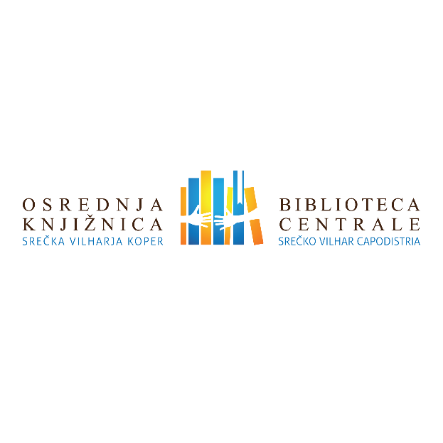Vaš otrok bo tako prejel člansko izkaznico in uporabniško ime ter geslo, ki ga bo potreboval za sodelovanje pri bralnem tekmovanju.  
  
Zahvaljujemo se vam za sodelovanje!